Phần 1
Presentation Tier gọi thẳng SQL sẽ làm sai phân tầng, khó bảo mật và khó bảo trì. Khi thay đổi CSDL, Mobile App cũng phải sửa theo.

Phần 2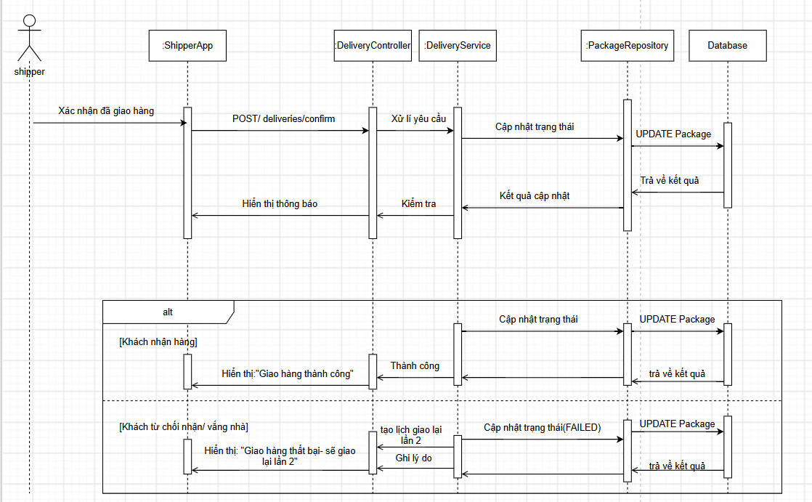

Phần 3

Trường | Nội dung
Actor | Shipper
Pre-condition | Shipper đã đăng nhập và có đơn hàng đang giao.
Main Flow | 1. Shipper chọn đơn → 2. Nhấn xác nhận giao → 3. App gửi GPS và thông tin qua Controller → 4. DeliveryService kiểm tra GPS/COD → 5. Repository cập nhật trạng thái → 6. Hiển thị giao hàng thành công.
Post-condition | Đơn được cập nhật trạng thái DELIVERED và thông tin giao hàng được lưu lại.

